深圳市加尼鹰电子科技有限公司
Shenzhen Jalyn Elect.Tech.Co.,Ltd.

公司地址：深圳市龙岗区龙岗路10号硅谷动力
展销部地址：深圳市华强北太平洋安防专业市场
TEL:0755-85200419
FAX:0755-85200419

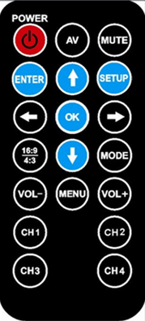
四、遥控器功能Remote control function

- “POWER”键：用于关闭显示屏背光
- “AV”键：在CH1/ CH2/ CH3/ CH4与四分割之间轮流切换
- “MUTE”键：静音键
- “ENTER”键：在监控和录像状态为快速进入回放列表，在回放状态快速返回到录像状态
- “向上”键：在菜单调出时为向上选择。
- “SETUP”键：在监控和录像状态短按可进入菜单设置，在菜单调出时为返回上一级菜单功能，回放时为返回录像文件列表状态。
- “向左”键：在菜单调出时为向左选择，在回放状态为上一曲功能。
- “OK”键：在监控和录像状态为录像与停止录像之间切换；在菜单调出时为确定功能；在回放状态为播放/暂停功能
- “向右”键：在菜单调出时为向右选择，在回放状态为下一曲功能。
- “16：9/4：3”键：显示屏16：9/4：3切换功能
- “向下”键：在菜单调出时为向下选择。
- “MODE”键：显示图像效果模式切换
- “VOL-”键：音量减键，显示效果模拟量减
- “MENU”键：显示效果菜单键
- “VOL+”键：音量加键，显示效果模拟量加
- “CH1”键：CH1的快捷键
- “CH2”键：CH2的快捷键
- “CH3”键：CH3的快捷键
- “CH4”键：CH4的快捷键

五、详细操作说明 Operating instructions

1、主界面说明
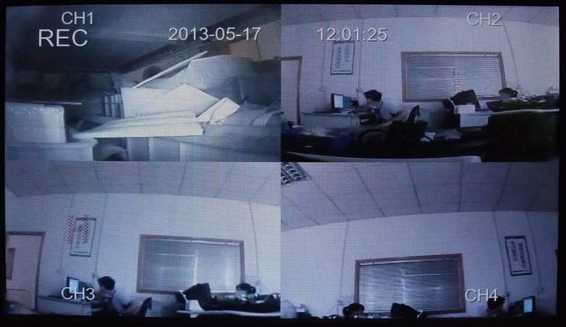
- CH1/CH2/CH3/CH4：四个通道画面的通道名。
- ：当前日期与时间实时显示。
- ：录像与没有录像的指示，当录像时会变为红色，不录像时为白色。
- 单路放大，在监控和录像状态可以通过面板按键，遥控器或者触发的方式将其中的某一路放大，用按键和遥控方法前面都有所阐述。触发的方式：本机支持四路触发，与四路视频一一对应，当某一路触发线有9V-24V高电瓶输入时就自动将对应的那一路视频放大显示（如图所示）。当同时有多路触发同时作用时按照CH2-CH3-CH4-CH1递减这样的顺序选择最优先的那一路进行放大。
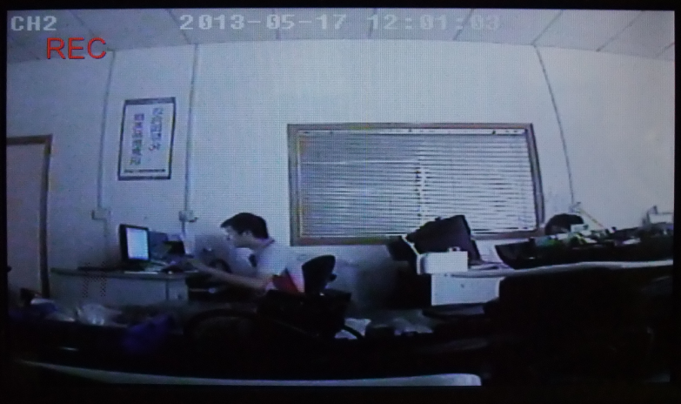

2、系统菜单说明
- 显示效果的调节菜单：在监控和录像状态按遥控器的键可依次进入“Contrast” “Brightness” “Saturation” 这几个菜单的设置，再按遥控器的和键可对具体数值进行调节。
- 静音和音量调节：当要对喇叭音量进行调节时可以按遥控器上的和键进行调节，当要让机器喇叭静音可以直接按遥控器的键。
- 系统主菜单介绍：在监控和录像状态按遥控器的键可进入本机的主菜单，在进入主菜单前会有一个等待过程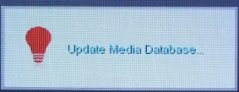的提示，主菜单（如图所示）
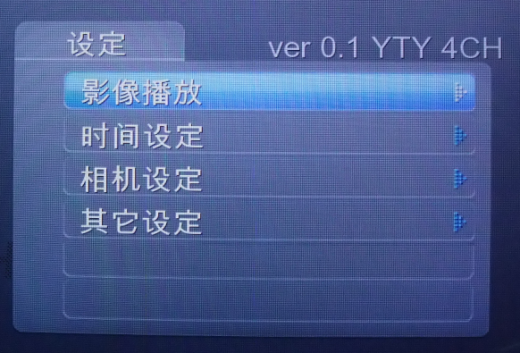

深圳市加尼鹰电子科技有限公司
Shenzhen Jalyn Elect.Tech.Co.,Ltd.

公司地址：深圳市龙岗区龙岗路10号硅谷动力
展销部地址：深圳市华强北太平洋安防专业市场
TEL:0755-85200419
FAX:0755-85200419

